Проверочная работа по теме «Земноводные»
Вариант 1
- При выполнении заданий из четырех предложенных вариантов выберите один верный.
- Саламандру относят к отряду …
- Безногие;
- Хвостатые;
- Бесхвостые;
- Змеи.
- К скелету передней конечности лягушки относятся …
- Бедро, голень, стопа;
- Плечо, предплечье, кисть;
- Ключица, лопатка, грудина;
- Ключица, лопатка, плечо.
- Лягушка дышит с помощью …
- Легких и кожи;
- Легких, кожи, жабр;
- Только кожи;
- Только жабр.
- Выводное отверстие, общее для пищеварительной системы и мочеполовых путей у лягушки, называется …
- Суставом;
- Мочеточником;
- Клоакой;
- Анальным отверстием.
- Легкие тритона имеют вид …
- Мешков;
- Пузырьков;
- Капсул с дыхательными трубками;
- Мешков с альвеолами.
- Сердце лягушки состоит …
- Из предсердия и 2 желудочков;
- Из 2 предсердий и желудочка;
- Из 3 предсердий и желудочка;
- Из 2 предсердий и 2 желудочков.
- Происхождение амфибий связывают:
- С вымершими кистеперыми рыбами;
- С лучеперыми рыбами;
- С двоякодышащими рыбами;
- С хрящевыми рыбами.
- Особенность развития земноводных в том, что …
- Самцы и самки отличаются друг от друга;
- Для них характерно прямое развитие;
- Для них характерно непрямое развитие, из яйца выходят маленькие копии родителей;
- Для них характерно непрямое развитие, с метаморфозом.
- Кровеносная система амфибий …
- Имеет артериальную и венозную кровь;
- В желудочке артериальная и венозная кровь не смешиваются;
- Имеет 2 круга кровообращения;
- Имеет четырехкамерное сердце.
- Органы слуха у амфибий представлены …
- Внутренним ухом;
- Внутренним и средним ухом;
- Средним ухом и барабанной перепонкой;
- Внутренним ухом и слуховым каналом.

II. Опираясь на схему опишите большой круг кровообращения земноводных.
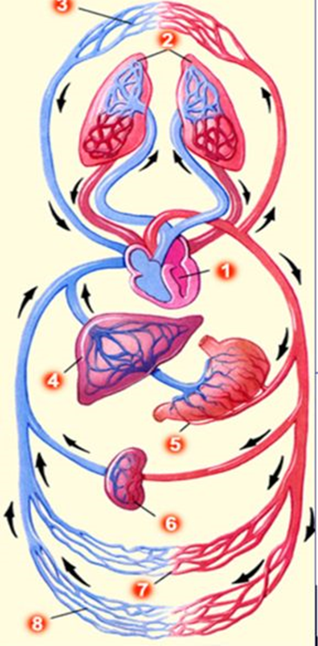
______________________________________________________________________________________________________________________________________________________________________________________________________________________________________________________________________________________________________________________________________________________________________________________________________________________________________________________________________________________________________________________________________________________________________________________________________________________________________________________________________________________________________________________________________________________________________________________________________________________________________________________

III. Запишите ответ на вопрос.
- Назовите представителей земноводных. Какую роль они играют в природе?________________________________________________________________________________________________________________________________________________________________________________________________________________________________________________________________________________________________________________________________________________________________________________________

IV. Сделайте подписи к рисунку «Внутреннее строение земноводных»
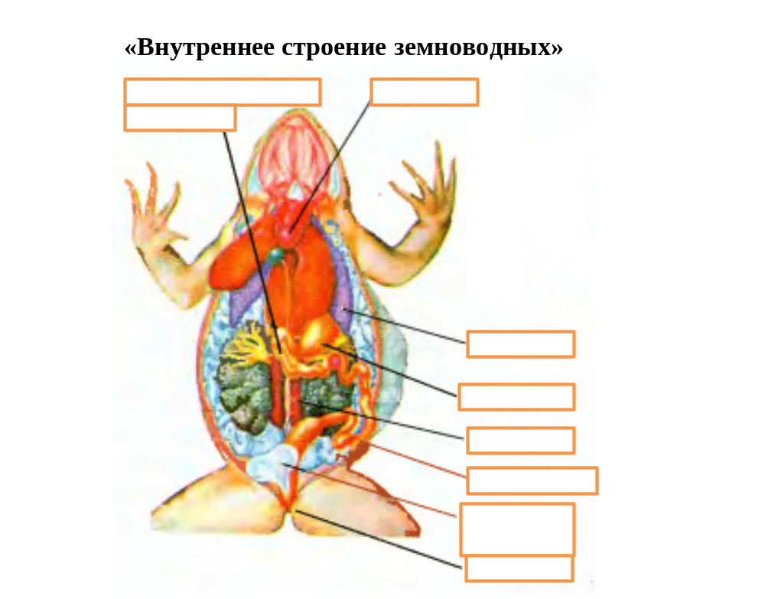

Проверочная работа по теме «Земноводные»
Вариант 2
I. При выполнении заданий из четырех предложенных вариантов выберите один верный.
- Квакши относятся к отряду…
- Хвостатые;
- Безногие;
- Бесхвостые;
- Озерные.
- К скелету пояса задней конечности тритона относятся …
- Ключица, лопатка, грудина;
- Плечо, предплечье, кисть;
- Сросшаяся кость, прикрепленная к позвоночнику;
- Тазовая кость, берцовая кость.
- Подвижное соединение (сочленение) костей в организме лягушки называется …
- Клоакой;
- Суставом;
- Сухожилием;
- Соединительной костью.
- Наружная часть органа слуха земноводных называется …
- Барабанной перепонкой;
- Ухом»
- Плавательной перепонкой;
- Суставом.
- Мозжечок отвечает за:
- Координацию движений животного;
- Восприятия внешней среды;
- Согласованную работу всех внутренних органов;
- Инстинкт размножения.
- Форма тела головастиков, наличие у них боковой линии, одного круга кровообращения свидетельствует о родстве …
- Хрящевых и костных рыб;
- Земноводных и рыб;
- Ланцетника и рыб;
- Пресмыкающихся и рыб.
- Дыхание взрослых амфибий осуществляется с помощью …
- Жабр;
- Легких и жабр;
- Жабр и кожи (растворенным в воде кислородом);
- Легких и кожи.
- К бесхвостым амфибиям НЕ относятся …
- Жаба, квакша обыкновенная;
- Чесночница, прудовая лягушка;
- Тритон, огненная саламандра;
- Озерная лягушка, камышовая жаба.
- Древними амфибиями являются …
- Червяги;
- Протеи;
- Сирены;
- Стегоцефалы.
- Позвоночник земноводных состоит:
- Из шейного, грудного, поясничного, хвостового отделов;
- Шейного, поясничного, копчикового, хвостового отделов;
- Шейного, грудного, поясничного, крестцового, хвостового отделов;
- Грудного, поясничного, хвостового отделов.

II. Опираясь на схему опишите малый круг кровообращения земноводных.
______________________________________________________________________________________________________________________________________________________________________________________________________________________________________________________________________________________________________________________________________________________________________________________________________________________________________________________________________________________________________________________________________________________________________________________________________________________________________________________________________________________________________________________________________________________________________________________________________________________________

III. Запишите ответ на вопрос.
- Как происходит развитие земноводных?____________________________
____________________________________________________________________________________________________________________________________________________________________________________________________________________________________________________________________________________________________________________________________________________________________________________________________________

IV. Сделайте подписи к рисунку «Внешнее строение земноводных»

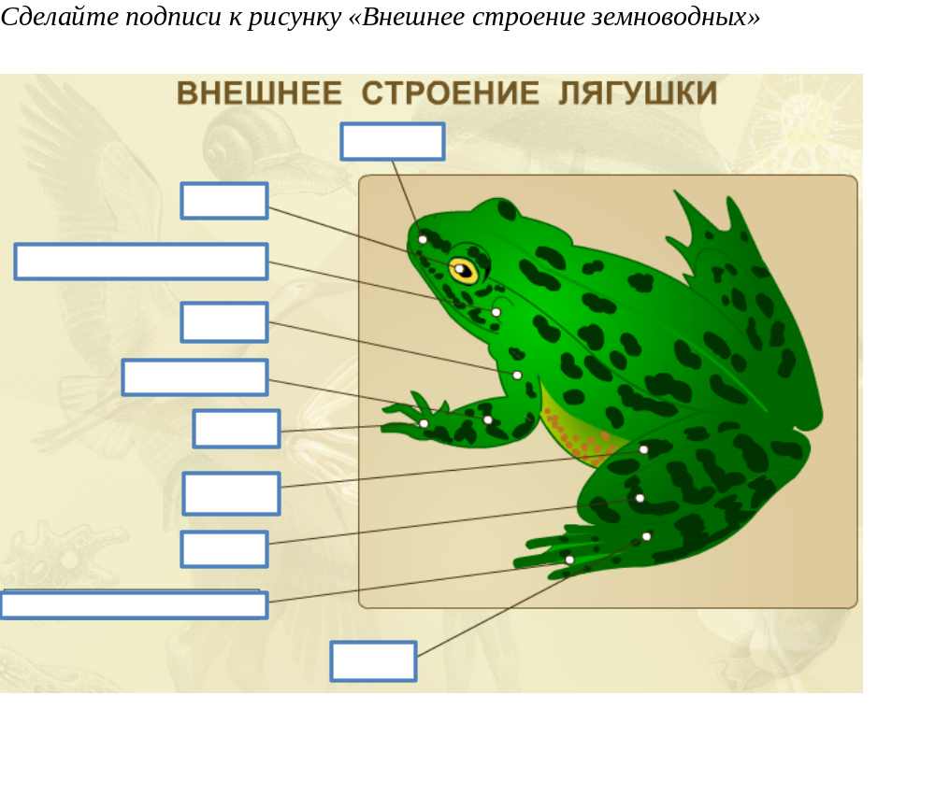

Ответы
Вариант 1
I.
Вопрос | 1 | 2 | 3 | 4 | 5 | 6 | 7 | 8 | 9 | 10
Ответ | 2 | 2 | 1 | 3 | 1 | 2 | 1 | 4 | 3 | 2
II. Большой круг кровообращения начинается от левого желудочка и заканчивается правым предсердием. При сокращении левого желудочка насыщенная кислородом артериальная кровь поступает в аорту, а из нее в артерии, артериолы и капилляры всего тела. Через тонкие стенки капилляров кровь отдает клеткам тела питательные вещества и кислород и забирает углекислый газ, превращаясь в венозную. Венозная кровь по венам поступает в правое предсердие.
III. Представители амфибий: протеи, сирены, саламандры, лягушки, жабы, квакши, червяги. Амфибии играют важную роль в цепях питания. Некоторые жабы поедают слизней и других вредителей сельского хозяйства.
V.
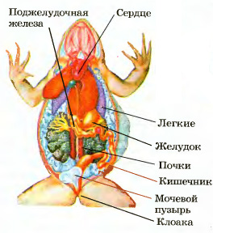

Вариант 2
I.
Вопрос | 1 | 2 | 3 | 4 | 5 | 6 | 7 | 8 | 9 | 10
Ответ | 3 | 3 | 2 | 1 | 1 | 2 | 4 | 3 | 4 | 1
II. Малый круг кровообращения начинается от правого желудочка и заканчивается в левом предсердии. От правого желудочка по легочным артериям венозная кровь поступает в легкие, где происходит газообмен. А из легких артериальная кровь по легочным венам возвращается в левое предсердие. Из левого предсердия кровь поступает в левый желудочек, а от него вновь напрвляется по сосудам большоко круга кровообращения.
III. Размножение происходит в воде. Оплодотворение наружное. Из сформированного яйца выходит личинка – головастик. Движение головастиков в воде осществляется с помощью хвоста. Затем хвост редуцируется, формируются задние и передние конечности. Жабры атрофируются, возникают легкие из глоточного отдела пищеварительной трубки. Видоизменяется кровеносная система.
V.
